- Exploitation Artisanale de Diamant qui cause de l’ensablement, Snag, de hauts-fonds et de méandres, érosions de berges
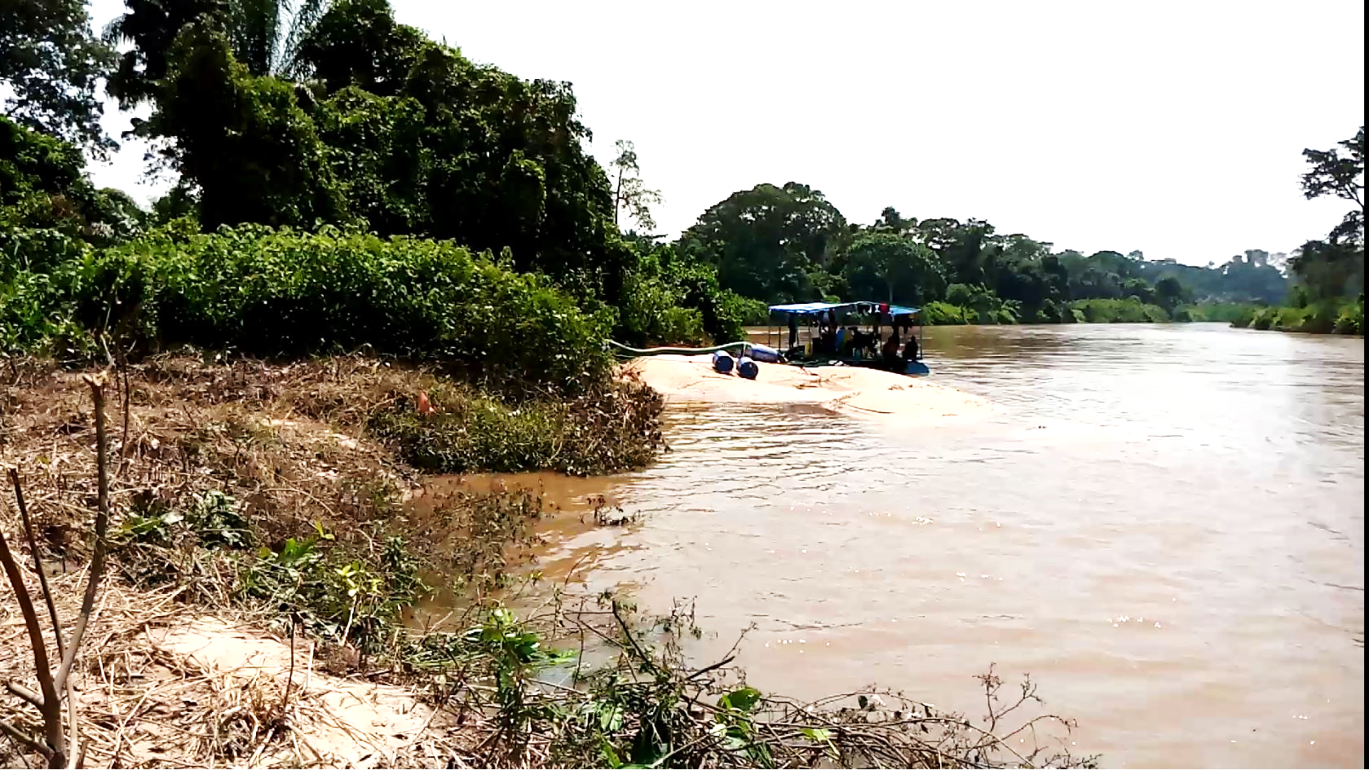
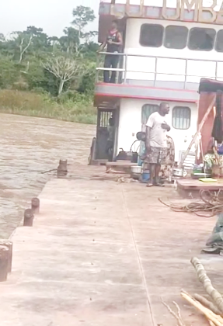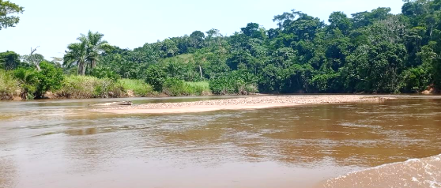

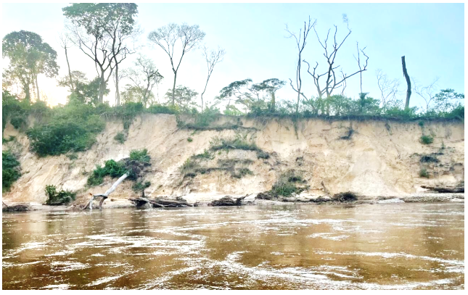

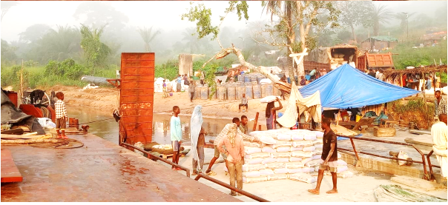
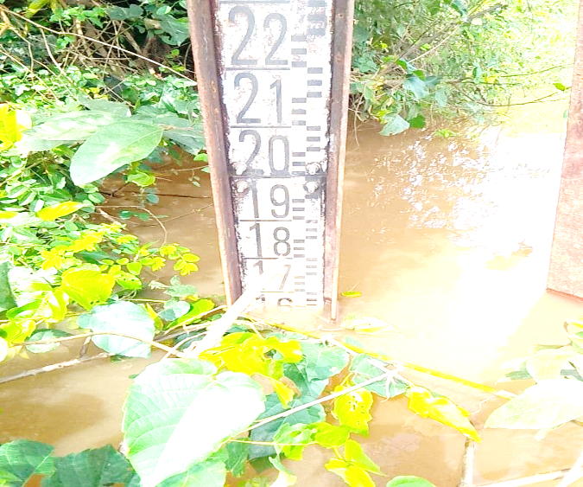
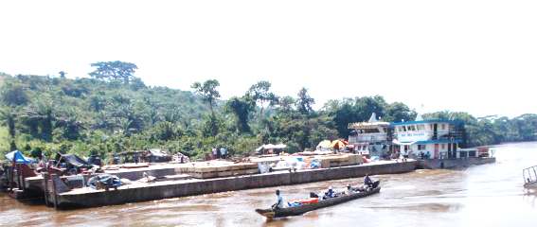
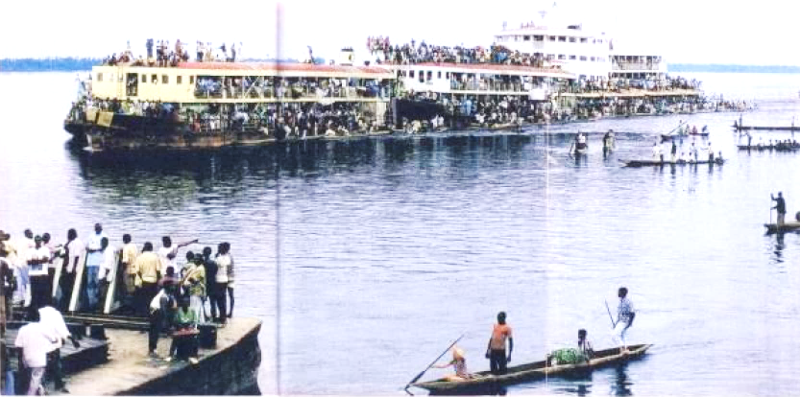

Les Bienfaits et Atouts de la Navigation sur la Rivière Lubi
- Désenclavement économique : La rivière Lubi constitue une voie d'eau stratégique reliant les zones rurales d'extraction et d'agriculture aux grands centres urbains du Kasai et du bassin du Congo.
- Transport de marchandises et de personnes : Elle permet l'évacuation des produits agricoles et miniers ainsi que l'approvisionnement des communautés riveraines en biens de première nécessité.
- Alternative économique et écologique : Le transport fluvial demeure le moyen de transit le plus économique et accessible face à la dégradation des infrastructures routières de la région.

La navigation sur la rivière Lubi, affluent majeur de la Sankuru au cœur de la République Démocratique du Congo, fait face à plusieurs contraintes physiques et logistiques majeures qui entravent le transport fluvial et le désenclavement économique local.
1. Ensablement et variations bathymétriques
- Dynamique sédimentaire intense : Le transport important de sédiments meubles crée des bancs de sable mobiles dans le lit mineur, modifiant constamment le chenal navigabilité.

- Étiages sévères : Pendant la saison sèche, le niveau d'eau chute considérablement, réduisant le tirant d'eau disponible et provoquant l'échouement fréquent des embarcations.
2. Obstacles physiques et morphologie du cours d'eau
- Méandres prononcés : La sinuosité élevée de certains tronçons rend la manœuvre complexe pour les convois poussés ou les bateaux de grande longueur.

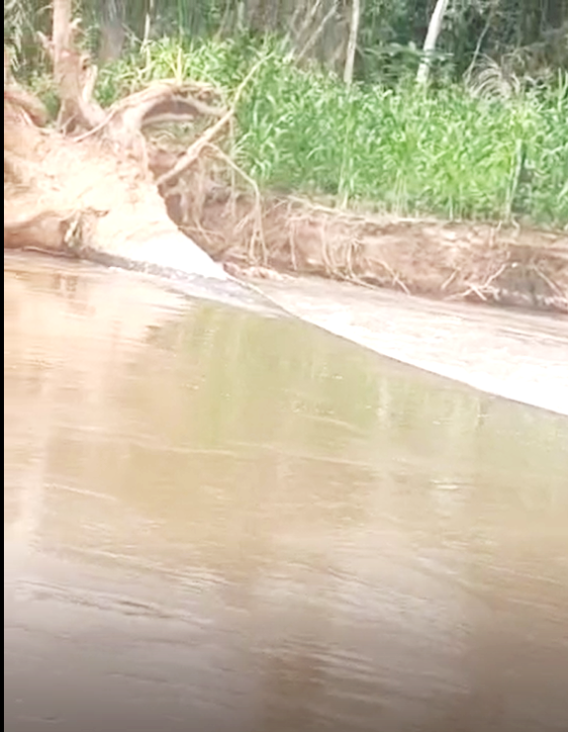
- Obstacles naturels non balisés : La présence de troncs d'arbres immergés (chicots), de blocs rocheux affleurants et de seuils naturels augmente les risques d'avarie ou de naufrage.

3. Déficit d'infrastructures et de signalisation maritime
- Absence de balisage : L'absence de bouées, de repères visuels fixes et de cartographie bathymétrique à jour oblige les navigants à se fier uniquement à la connaissance empirique locale.

- Infrastructures portuaires sommaires : Le manque d'aménagements adéquats pour l'accostage, le chargement et le déchargement limite le tonnage exploitable et rallonge les temps d'escale.

4. Impacts socio-économiques et logistiques
- Rupture de la chaîne d'approvisionnement : L'imprévisibilité des conditions de navigation entraîne un renchérissement du transport des marchandises et des produits agricoles.

- Vulnérabilité des embarcations artisanales : La dominance des baleinières souvent surchargées et mal entretenues accentue les risques d'accidents lors des franchissements de zones critiques.
